Flammkuchen

Flammkuchen klassisch € 7,90
mit Tiroler Speck und Zwiebel

****
Flammkuchen Käse € 8,90
mit Tiroler Speck, Zwiebel und Bergkäse

***

Flammkuchen vegetarisch € 8,90
mit Birnen, Walnüße, Zwiebel, Gorgonzola

***

Flammkuchen Thunfisch € 10,90
mit Thunfisch, Zwiebel und Rucola

Geschichte des Flammkuchens

Auf den Bauernhöfen von Kochersberg im französischen Elsass, wurde vor über 100 Jahren im hauseigenen Holzofen das Brot gemacht. Um die Hitze des Ofens zu prüfen, wurden zuvor ovale Teigstücke ausgerollt und bei noch loderndem Feuer gebacken.
Eines Tages haben die Bauern die Teigstücke mit Créme, Zwiebeln und Speck belegt – entstanden war eine wirkliche Delikatesse,
la „Tarte Flambée“der Flammkuchen

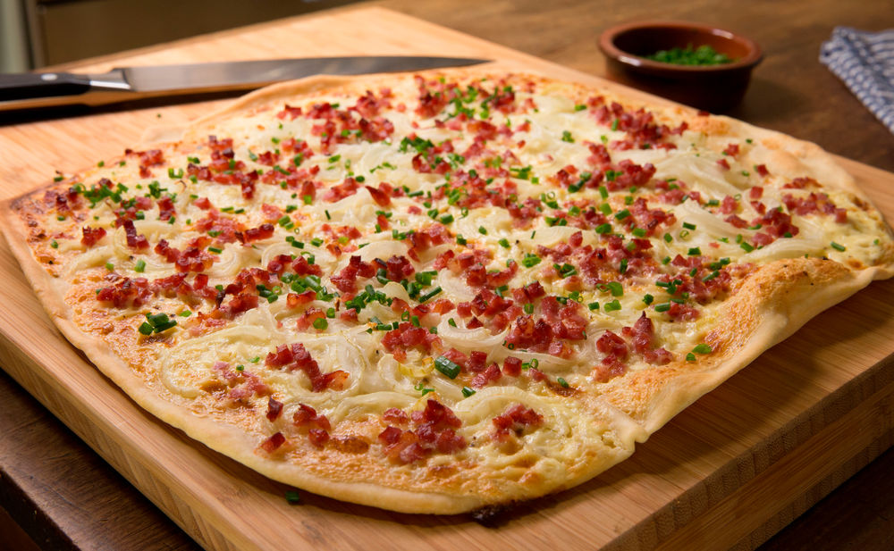

Der Flammkuchen wird traditionell gerne in geselliger, fröhlicher Runde gegessen.
Das Holzbrett kommt auf den Tisch, der Flammkuchen bereits zerteilt. Jeder am Tisch rollt sich sein Stück zusammen und verspeist es aus der Hand.

